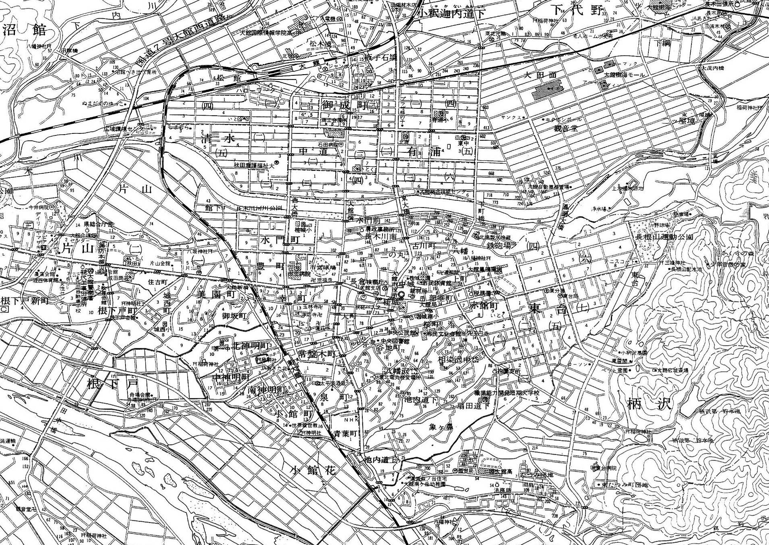

**様式第５号　運行経路図（広域版）**

**（第２条第１項関係）**

　　　　　　　　講

令和　　年　　月　　日

（午前：青、午後：赤）